智慧体测学生端操作指南
- 登录
1.1在浏览器搜索“湖南大学个人信息门户”，进入后输入账号和密码；

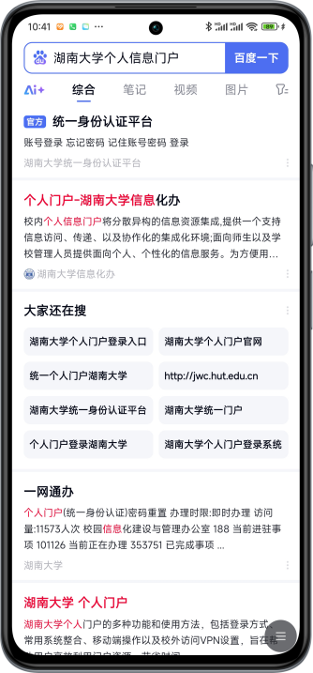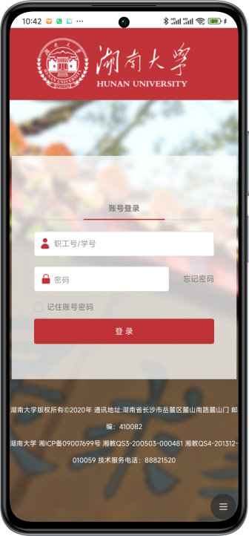

也可通过“湖南大学”官网，进入“湖南大学个人信息门户”；
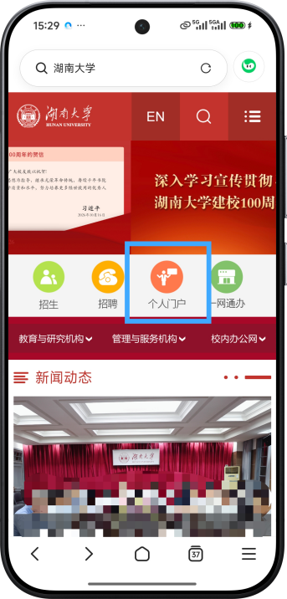

1.2进入“个人信息门户”后，点击“体质测试”；
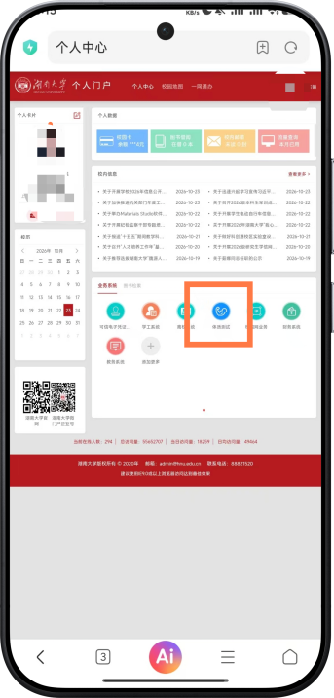

1.3进入“体质测试”后，点击“人脸注册”，按照要求进行人脸注册；
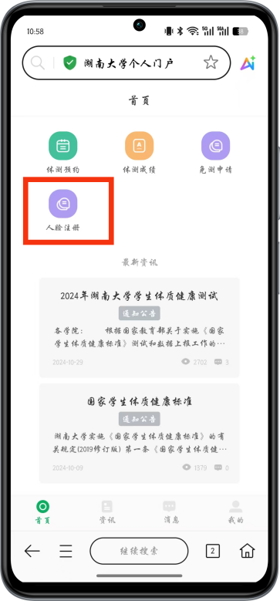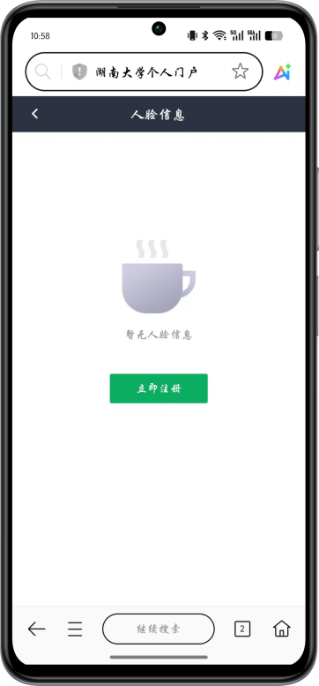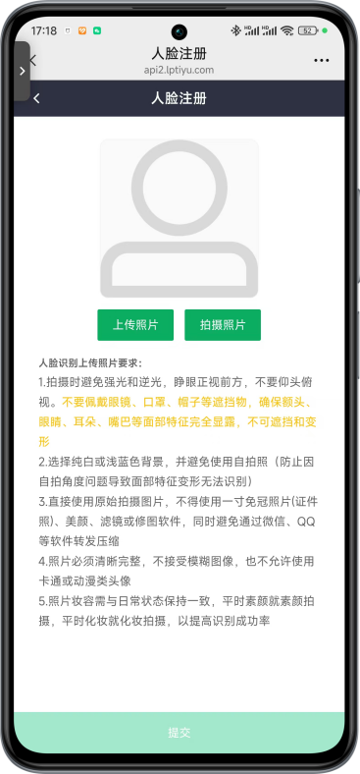

二、体测预约
2.1进入“体测预约”，即可看到体测开放的各个时段；根据自身情况选择对应日期，对应时
段，点击立即预约，预约成功后，即可刷脸通过闸机，进入测试；

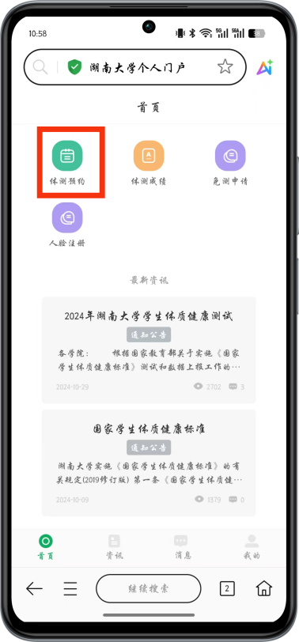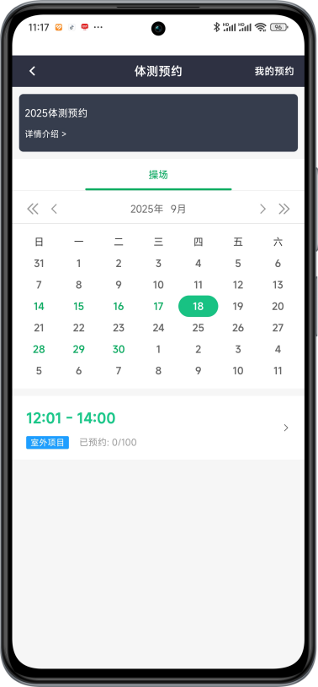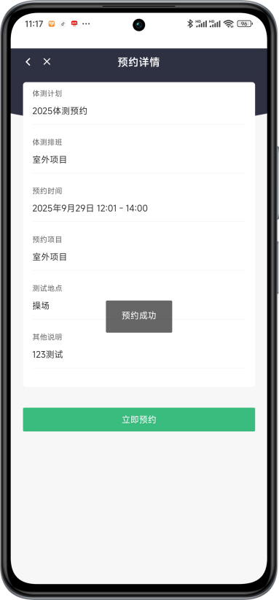

2.2测试结束后，点击“体测成绩”，即可查询自己的测试数据。
